UPAYA MENUMBUHKAN MOTIVASI KERJA GURU DAN TENAGA KEPENDIDIKAN DALAM OPTIMALISASI MANAJEMEN KETENAGAAN

EFFORTS TO IMPROVE TEACHER AND EDUCATION STAFF’S WORK MOTIVATION IN OPTIMIZATION OF LABOR MANAGEMENT
Agung Deddiliawan Ismail^{1a}, Anis Farida Jamil²
Pendidikan Matematika, Fakultas Keguruan dan Ilmu Pendidikan, Universitas Muhammadiyah Malang
Jalan Raya Tlogomas No. 246 Malang
ªKorespondensi: Agung Deddiliawan Ismail, Email: deddy@umm.ac.id
(Diterima: ..........................., Ditelaah: ......................., Disetujui: ........................)

ABSTRACT
Teacher competency improvement can be realized through increased work motivation. Motivation of teacher work is an encouragement that is possessed by a teacher to always work hard and face all problems in the hope of achieving the best results. Muhammadiyah 2 Batu Middle School has problems in increasing the work motivation of teachers and education staff. The service activities carried out aim as an effort to foster the motivation of work of teachers and education staff in optimizing staff management. The method implemented in this activity is the procurement of seminars. There are three techniques used in the delivery of material, namely 1) lecture, 2) question and answer, and 3) giving a questionnaire. The results of the material delivery activities aim to change the views of teachers and education personnel regarding their duties and obligations in accordance with the government regulation number 19 of 2017. In the question and answer activities active participants ask regarding the consistency of work motivation and the implementation of good learning. The questionnaire which aims to evaluate itself, produces 94% of teachers and education staff have work motivation and motivation to advance the school.
Keywords: work motivation, teacher and education staff

ABSTRAK
Peningkatan kompetensi guru dapat terwujud melalui peningkatan motivasi kerja. Motivasi kerja guru adalah dorongan yang dimiliki oleh seorang guru untuk senantiasa bekerja keras dan menghadapi segala permasalahan dengan harapan mencapai hasil yang terbaik. SMP Muhammadiyah 2 Batu memiliki permasalahan pada meningkatkan motivasi kerja guru dan tenaga kependidikan. Kegiatan pengabdian yang dilakukan bertujuan sebagai upaya untuk menumbuhkan motivasi kerja guru dan tenaga kependidikan dalam optimalisasi manajemen ketenagaan. Metode yang dilaksanakan pada kegiatan ini adalah pengadaan seminar. Terdapat tiga teknik yang digunakan pada penyampaian materi yaitu 1) ceramah, 2) tanya jawab, dan 3) pemberian angket. Hasil kegiatan penyampaian materi bertujuan untuk merubah pandangan guru dan tenaga kependidikan berkenaan dengan tugas dan kewajibannya sesuai dengan undang-undang peraturan pemerintah Republik Indonesia nomor 19 tahun 2017. Pada kegiatan tanya jawab peserta aktif bertanya berkenaan dengan konsistensi motivasi kerja dan pelaksanaan pembelajaran yang baik. Pemberian angket yang bertujuan untuk mengevaluasi diri, menghasilkan 94% guru dan tenaga kependidikan memiliki motivasi kerja dan motivasi memajukan sekolah.
Kata Kunci: motivasi kerja, guru dan tenaga kependidikan

PENDAHULUAN
Pendidikan adalah usaha sadar dan terencana untuk mewujudkan suasana belajar dan proses pembelajaran agar peserta didik secara aktif mengembangkan potensi dirinya untuk memiliki kekuatan spiritual keagamaan, pengendalian diri, kepribadian, kecerdasan, akhlak mulia, serta keterampilan yang diperlukan dirinya, masyarakat, bangsa dan negara (Undang-Undang Republik Indonesia Nomor 20 tahun 2003 tentang Sistem Pendidikan Nasional). Salah satu sasaran pembangunan dibidang pendidikan nasional adalah meningkatkan mutu pendidikan. Ardiana (2017) mengatakan usaha yang dapat dilakukan dalam meningkatkan mutu pendidikan nasional adalah mengembangkan kurikulum, meningkatkan kompetensi guru, mengadakan pengadaan buku dan alat pembelajaran, sarana dan prasarana pendidikan, dan meningkatkan manajemen sekolah.
Peningkatan kompetensi guru dapat diawali melalui meningkatkan motivasi kerja guru. Motivasi adalah suatu dorongan yang timbul pada diri seseorang yang menggerakkan untuk melakukan sesuatu (Mangkunegara, 2011). Motivasi kerja guru adalah dorongan yang dimiliki oleh seorang guru untuk senantiasa bekerja keras dan menghadapi segala permasalahan dengan harapan mencapai hasil yang terbaik. Ardiana (2017) menyatakan terdapat dua motivasi guru yakni motivasi internal dan motivasi eksternal. Motivasi internal antara lain dorongan untuk bekerja, kemajuan karir, rasa tanggung jawab dalam bekerja, minat terhadap tugas, dan dorongan untuk menjadi berprestasi. Sedangkan, motivasi eksternal antara lain hubungan antarpribadi, honor, supervisi kepala sekolah, dan kondisi lingkungan kerja.
SMP Muhammadiyah 2 Batu merupakan salah satu bentuk amal usaha Muhammadiyah yang bergerak di bidang pendidikan yang berada di wilayah Kota Batu. Sekolah ini beralamat di Jl. Bukit Berbunga Nomor 175 Kota batu. Kepala sekolah yang bertugas pada tahun 2018 adalah Bapak Mohammad Samsudi, S.Pd. Akreditasi yang didapat oleh sekolah pada saat ini adalah B. kurikulum yang digunakan dalam pembelajaran adalah KTSP (Kurikulum Tingkat Satuan Pendidikan) pada kelas 9 dan 8, sedangkan untuk kelas 7 menggunakan Kurikulum SMP 2013. Hari Efektif pembelajaran mengikuti aturan kemendikbut yaitu lima hari dalam satu minggu. SMP Muhammadiyah 2 Batu didirikan pada tahun 1991 dan memperoleh surat ijin operasional pada tahun 2010. Sekolah berdiri diatas lanas seluas 1601 m² milik sendiri dan 56 m² bukan milik sendiri.
Jumlah siswa pertahun akademik 2018/2019 adalah sebanyak 118 dengan rincian siswa Laki-laki sebanyak 69 dan perempuan sebanyak 49. Berdasarkan tingkat pendidikannya siswa pada kelas 9 sebanyak 44, kelas 8 sebanyak 41 siswa dan kelas 7 sebanyak 33 siswa.
Data sekolah menunjukkan bahwa jumlah guru yang mengajar di SMP Muhammadiyah 2 Batu sebanyak 17 guru yang terdiri 7 guru PNS, 3 guru GTT (Guru Tidak Tetap) dan 7 guru GTY (Guru Tetap Yayasan). Jika dilihat dari sekolah induk, dari data terlihat bahwa terdapat 5 guru yang bekan berasal dari sekolah induk. Jika dilihat dari rasio siswa dan guru sesuai Peraturan Pemerintah No 74 Tahun 2008 adalah 20:1, sedangkan di SMP Muhammadiyah 2 Batu rasio siswa dan guru adalah sekitar 7:1.
Berdasarkan hasil wawancara dengan kepala sekolah didapatkan data bahwa 5 sampai 10 tahun yang lalu SMP Muhammadiyah 2 Batu merupakan sekolah unggulan yang ada di kota Batu. Tapi pada tiga tahun terakhir data jumlah siswa menujukkan adanya penurunan. Di Kota batu terdapat 32 SMP/MTs yang menyediakan layanan pendidikan. Dengan banyaknya sekolah menengah yang ada di batu, SMP Muhammadiyah 2 Batu harus dapat meningkatkan kualitas dan mutu pendidikan agar dapat bersaing dengan sekolah-sekolah yang lain. Salah satu faktor yang menyebabkan permasalah tersebut terjadi adalah kurangnya motivasi kerja guru dan tenaga kependidikan. Berdasarkan permasalahan tersebut kepala sekolah berharap meningkatkan kualitas dan mutu sekolah terutama dari guru dan tenaga kependidikan.
Thoha (2017) menyatakan bahwa keberhasilan suatu sekolah ditentukan oleh kualitas para pengelolanya. Apabila pengelola sekolah dalam hal ini SDM sekolah yang salah satunya adalah guru memiliki kualitas yang baik maka lembaga atau sekolah tersebut akan mengalami kemajuan. Hal tersebut juga akan berdampak pada optimalisasi manajemen ketenagaan sekolah. Managemen ketenagaan merupakan pengelolahan tenaga kependidikan baik guru atau bukan guru yang bekerja di suatu lembaga atau instansi secara optimal untuk menghasilkan proses pendidikan yang berkualitas (Minarti, 2011). Sejalan dengan itu Mutohar (2013) juga menjelaskan bahwa mutu atau kualitas yang baik maka membutuhkan manageman ketenagaan yang baik.
Berdasarkan latar belakang maka kegiatan pengabdian dengan dilakukan sebagai upaya menumbuhkan motivasi kerja guru dan tenaga kependidikan dalam optimalisasi manajemen ketenagaan sekolah.
MATERI DAN METODE
Kegiatan pengabdian ini dilakukan pada guru dan tenaga kependidikan di SMP Muhammadiyah 2 Batu yang beralamat di Jl. Bukit Berbunga Nomor 175 Kota Batu. Metode yang digunakan pada kegiatan ini adalah dengan mengadakan seminar. Seminar dipilih agar tujuan kegiatan pengabdian dapat tercapai. Tujuan dari kegiatan pengabdian ini adalah meningkatkan motivasi kerja guru dan tenaga kependidikan.
Terdapat 3 teknik yang digunakan dalam penyampaian materi pada kegiatan pengabdian ini antara lain: 1) Ceramah, 2) Tanya Jawab, dan 3) Pemberian Angket. Teknik ceramah dilakukan pemateri dalam menyampaikan dan memotivasi guru dalam meningkatkan kualitas kerjanya. Pemateri dalam pelatihan ini adalah dosen perintis di UMM yang telah banyak berkecimpung dalam dunia pendidikan. Beliau pernah menjabat sebagai Ketua Bidang Litbang Diklat PP Himpaudi.
Tanya jawab dilakukan untuk membuka kesempatan kepada guru dan tenaga kependidikan terkait materi yang belum dipahami, juga membuka kesempatan bila ada keluhan guru yang ingin disampaikan terkait motivasi kerjanya. Pembagian angket digunakan untuk mengevaluasi diri dan mengingat kembali alasan dan apa yang sudah dihasilkan oleh guru dan tenaga kependidikan untuk sekolah.

HASIL DAN PEMBAHASAN
Berdasar pada hasil diskusi yang dilakukan pada evaluasi kegiatan magang FKIP. Tim pengabdian melakukan tidak lanjut terhadap permintaan pendampingan guru-guru yang ada di SMP Muhammadiyah 2 Batu. Tim melakukan diskusi dengan kepala sekolah pada tanggal 4 Januari 2019. Hasil dari diskusi yang telah dilaksanakan adalah kepala sekolah berkeinginan untuk meningkatkan motivasi kerja pada guru dan tenaga kependidikan. Hal ini didasarkan bahwa dari 17 guru, 15 diantaranya mengajar di sekolah lain. Hanya 3 orang guru yang homebasenya ada di SMP Muhammadiyah 2 Batu. Dengan banyaknya guru yang mengajar diluar membuat kepala sekolah merasa kesulitan dalam berkomunikasi dengan guru dalam membahas masalah sekolah. Kepala sekolah mengalami kesulitan dalam mengumpulkan guru untuk rapat secara formal. Kepala sekolah hanya dapat melakukan komunikasi intensif dengan media sosial. Walaupun sudan melakukan usaha tersebut, kepala sekolah merasa masih belum optimal dalam berkomunikasi.
Sosialisasi kepada guru dilaksanakan pada tanggal 12 Januari 2019. Tujuan kegiatan ini adalah untuk menyampaikan atau mensosialisasikan kegiatan pengabdian yang akan dilaksanakan dengan difokuskan pada guru dan tenaga kependidikan. Pada kegiatan ini tim juga meminta pendapat mengenai permasalahan guru dan tenaga kependidikan berkenaan dengan motivasi kerja. Berdasarkan hasil diskusi perwakilan dari guru juga menjelaskan bahwa permasalahan yang terjadi di sekolah adalah sebagian besar guru belum optimal dalam memajukan sekolah karena motifasi guru masih rendah. Penyebab permasalahan tersebut adalah karena guru yang mengajar disana juga mengajar di sekolah lain. Guru juga berpendapat bahwa mereka masih kurang termotifasi untuk mengembangkan sekolah karena antar guru juga masih minim komunikasi. Tidak hanya dengan sesama guru, tapi juga komunikasi dengan kepala sekolah.
Setelah menyepakati tema pengabdian dan kesepakatan kegiatan serta waktu pelaksanaan, tim dan kepala sekolah melakukan penandatanganan kerjasama pengabdian di SMP Muhammadiyah 2 Batu. Kegiatan ini dilaksanakan pada tanggal 17 Januari 2019. Surat yang ditandatangani dari kedua belah pihak ini bertujuan agar kegiatan yang dilaksanakan bersifat professional yang bertujuan untuk pengabdian kepada masyarakat sekolah.
Kegiatan pendampingan dilaksanakan pada tanggal 20 Februari 2019. Terdapat tiga sesi pada kegiatan pendampingan ini. Pertama adalah kegiatan ceramah dan diskusi dengan pemateri Dr. Siti Fatimah Soenaryo, M.Pd. Kegiatan dimulai pada pukul 08.00 WIB sampai dengan 10.00 WIB. Di awal acara, pemateri memberikan pertanyaan berkenaan siapakah pendidik dan tenaga kependidikan, serta apa kewajibannya. Dari diskusi dengen peserta sebagian besar guru menjawab bahwa guru adalah seseorang yang berkerja untu mengajar dan mendidik. Peserta yang mayoritas adalah guru dipahamkan bahwa sesuai undang undang Republik Indonesia tahun 2005 nomor 14 yang direvisi menjadi PPRI nomor 19 tahun 2017, guru adalah pendidik profesional yang tugasnya tidak hanya mengajar dan mendidik saja namun memiliki tugas penting yang liannya yaitu bertugas untuk membimbing, mengarahkan, melatih, menilai dan mengevaluasi siswa pada pendidikan anak usia dini baik pada pendidikan formal, pendidikan dasar dan pendidikan menengah.sedangkan tenaga kependidikan adalah anggota masyarakat yang mnegabdikan diri dan diangkat untuk menunjang penyelenggaraan pendididkan. Sesuai dengan UURI nomor 20 Tahun 2003. pemateri menjelasakan bahwa ketika sudah memiliki niat dan kemauan untuk mengabdi sebagai seorang guru atau pendidik dan tenaga kependidikan, maka perlu mengetahui kompetensi diri masing-masing. Hal ini berpengaruh pada etos kerja ketika di dunia lapangan pekerjaan. Untuk memiliki etos kerja yang baik terdapat beberapa aspek yang mempengaruhi diantaranya adalah prilakupemimpin dan karyawan, proses dan kondisi serta karir kerja dan yang teakhir adalah aspek gaji dan benefit. Untuk membentuk suatu lembaga kerja yang maju maka perlu menerapkan budaya kerja yang memiliki tiga kriteria yaitu budaya berani mengambil (resiko atau take a risk culture), budaya kerja yang berfokus pada proses (focus on process culture) dan budaya kerja keras (hard worker culture).
Kegiatan yang dilakukan setelah penyampaian materi adalah tanya jawab. Tanya jawab dilakukan antara pemateri
dengan peserta maupun antar peserta. Pada kegiatan ini, terdapat 2 guru yang bertanya. Pertanyaan tersebut terkait dengan bagaimana melaksanakan pembelajaran yang baik di kelas dan pertanyaan selanjutnya terkait mempertahankan konsistensi semangat dalam bekerja.
Kegiatan terakhir yang dilakukan adalah pemberian angket. Angket berisi pertanyaan yang merupakan evaluasi diri peserta dan apa saja yang pernah dilakukan untuk memajukan sekolah. Berdasarkan hasil analisis angket, 94% peserta mengatakan bahwa mereka memiliki keinginan dan motivasi untuk memajukan sekolah. Berikut adalah foto-foto pelaksanaan kegiatan.

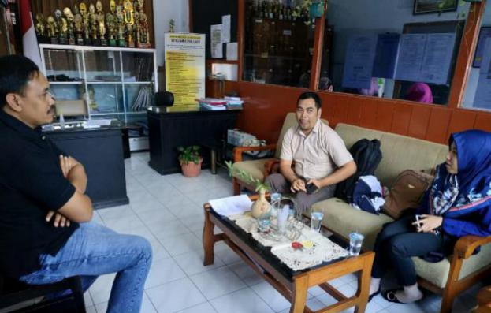
Gambar 1. Wawancara dengan Kepala Sekolah
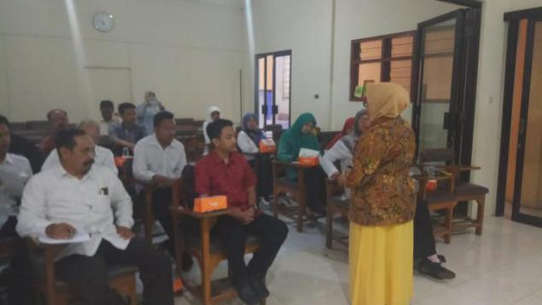

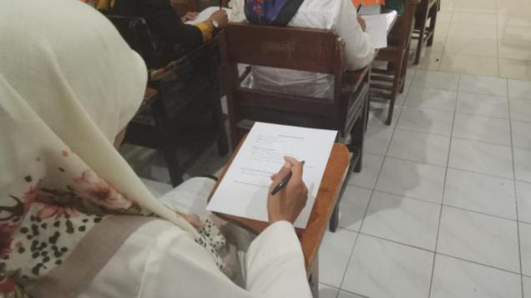
Gambar 3. Pengisian Angket

Gambar 2. Penyampaian Materi

KESIMPULAN DAN IMPLIKASI
Pelaksanaan kegiatan seminar dalam upaya menumbuhkan motivasi kerja guru dan tenaga kependidikan dalam optimalisasi manajemen ketenagaan berlangsung dengan baik. Hasil pemberian angket sebagai evaluasi diri peserta menunjukkan adanya motivasi kerja guru dan tenaga kependidikan dalam upaya memajukan sekolah.

UCAPAN TERIMA KASIH
Terimakasih kami sampaikan kepada Universitas Muhammadiyah Malang yang telah memberikan dukungan biaya dan fasilitas sehingga kegiatan pengabdian ini dapat terlaksana.

DAFTAR PUSTAKA
Ardiana, Titin Eka. 2017. Pengaruh Motivasi Kerja Guru Terhadap Kinerja Guru Akuntansi SMK di Kota Madiun. Jurnal Akuntansi dan Pajak. 17(02): 14-23.
Mangkunegara, Anwar Prabu. 2011. Manajemen Sumber Daya Manusia Perusahaan. Bandung: PT. Remaja Rosdakarya Aditama.
Minarti, Sri.2011. Manajemen Lembaga Pendidikan Secara Mandiri. Jogjakarta:Ar-Ruzz Media

Mutohar, Prim Masrokan. 2013. Manajemen Mutu Sekolah. Jojakarta: Ar-Ruzz Media
Thoha, Mohammad. 2017. Manajemen Peningkatan Mutu Ketenagaan dan Sumber Daya Manusia (SDM) di Madrasah Aliyah Negeri Pamekasan. Manageria: Jurnal Manajemen Pendidikan Islam. 2(1): 169-182.

